Primljen: 22.09.2014. Stručni rad
Prihvaćen: 07.11.2014. UDK 62:536

Kompresijske dizalice topline zrak-voda

Compression air-water heat pumps

Marijan Horvat
Tehnička škola Čakovec
Športska 5, 40 000 Čakovec
e-mail: horvatmarijan@net.hr

Sažetak: Smanjenje potrošnje energije jedan je od primarnih ciljeva europskih i nacionalnih energetskih politika. Istovremeno smo svjedoci sve veće upotrebe rashladnih sustava u privatnim i javnim objektima. Naknadno instalirani rashladni sustavi nisu u korelaciji s postojećim sustavima grijanja te su najčešće „rješenja na brzinu“. Dizalice topline predstavljaju toplinske strojeve koji toplinu s niže temperaturne razine dižu na višu kako bi se ista mogla koristiti za zagrijavanje objekata. Ovi uređaji također mogu raditi i u režimu hlađenja. Termodinamičke osnove rada dizalica topline osnova su za pravilan odabir istih. Faktor grijanja ili toplinski množitelj (COP, engl. coefficient of performance), koji je definiran odnosom odvedene topline od dizalice topline i privedene nazivne električne snage, predstavlja jedan od najznačajnijih podataka pri kvalitetnom odabiru dizalica topline.

Ključne riječi: dizalica topline zrak-voda, faktor grijanja ili toplinski množitelj, termodinamika

Abstract: Reduction of energy consumption aims has been one of the principal of European and national energy policies. In the same time, we witness the growing usage of cooling systems both in private and public buildings. Additionally installed cooling systems do not correlate to the existing heating systems and most often solve the problem quickly but inadequately. Heat pumps are heat engines that raise the heat from the lower to the higher temperature level in order to use it for heating the buildings. These engines can also be used for the cooling process. The proper choice of the heat pumps is to be made according to basic their thermodynamic performance. The heating factor or the COPi.e. the coefficient of performance which is defined by the relation of the heat taken away from the heat pump and the brought in denominated electrical power is one of the most important things to consider when choosing a heat pump.

Key words: air-water heat pump, heating factor or coefficient of performance, thermodynamics

- Uvod

Europska komisija u svom priopćenju za tisak od 23. srpnja 2014. godine predlaže „veće i ostvarive uštede energije do 2030.“ (Europska komisija – priopćenje za tisak, 23.07.2014). Dizalice topline mogu poslužiti kao uređaji kojima je moguće ostvariti uštede energije upotrebom obnovljivih izvora. Ovi uređaji mogu raditi u režimu hlađenja i grijanja koristeći toplinske izvore. Toplinski izvori koji se upotrebljavaju u radu dizalica topline su: tlo, površinske ili podzemne vode, okolni zrak, otpadni ili onečišćeni zrak iz prostorija ili raznih procesa (Labudović i suradnici, 2009., 76). Ovim radom se žele dati osnovne informacije o principu rada dizalica topline zrak-voda.

- Termodinamičke osnove kompresijske dizalice topline

Dizalica topline predstavlja toplinski stroj koji toplinu s niže temperaturne razine, toplinskog izvora, podiže na višu temperaturnu razinu. S obzirom na konstrukciju i princip rada postoje kompresijske, apsorpcijske, adsorpcijske i Vuilleumierove dizalice topline.
Najčešće se koriste kompresijske dizalice topline zbog jednostavnosti konstrukcije, održavanja i cijene. Kompresijska dizalica topline koristi radnu tvar koja mijenja agregatna stanja i termodinamičke veličine uslijed dovođenja i odvođenja topline i rada. „Kao radne tvari u kompresijskim dizalicama topline uglavnom se koriste halogenirani ugljikovodici i zeotropske smjese” (Labudović i suradnici, 2009., 88). Teoretski ciklus dizalice topline opisuje se Carnotovim ljevokretnim ciklusom. Ovaj ciklus služi kako bi se pojasnilo dobivanje maksimalnih vrijednosti relevantnih veličina (Galović, 2011., 137).

Slika 1. Carnotov ljevokretni ciklus.
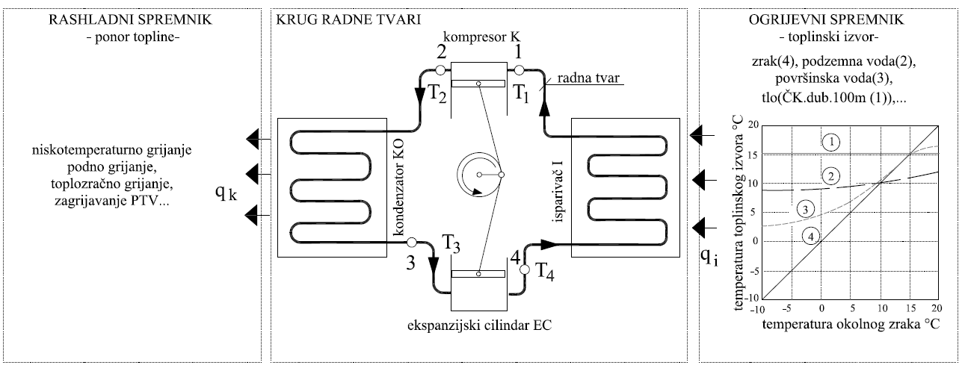
Izvor: Galović, 2011.
Za isparavanje radne tvari u isparivaču I (slika 1.) potrebna je specifična toplina q_{i} (kJ/kg) koja se dovodi iz ogrjevnog spremnika. Radna tvar u stanju 1 ima niži tlak koji se povećava utroškom specifičnog rada w (kJ/kg) kompresora K. Prilikom kondenzacije u kondenzatoru KO radna tvar predaje specifičnu toplinu kondenzacije q_{k} (kJ/kg) rashladnom spremniku. Ekspanzijski cilindar EC služi za smanjenje tlaka i temperature radne tvari (Galović, 2011.).
Slika 2. T-s dijagram ljevokretnog Carnotovog ciklusa dizalice topline.
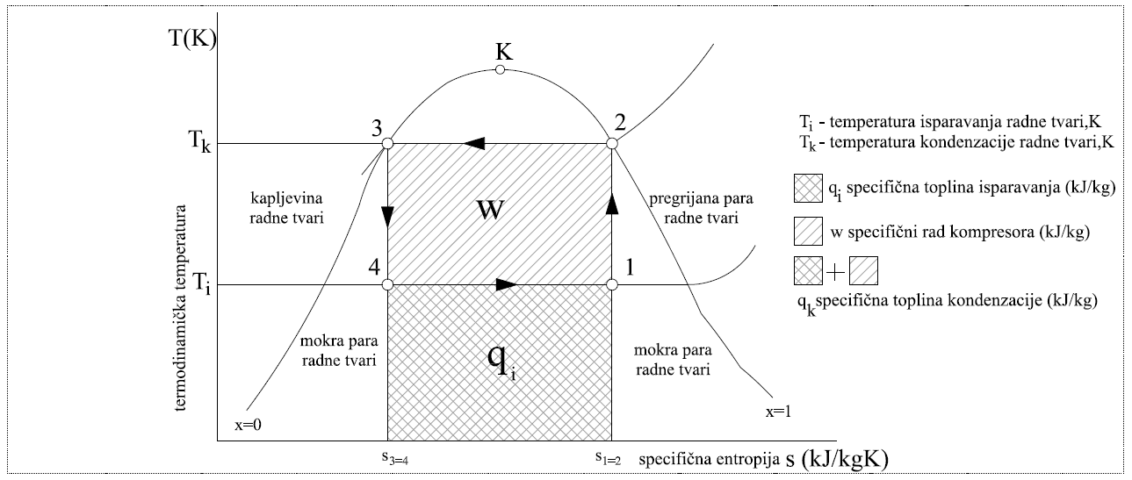

Radi lakše analize prikladan je T-s dijagram. Iz slike 2. slijede izrazi (Galović, 2011.):

q_{k} = q_{i} + w (1)
pri čemu je:
q_{k} – specifična toplina kondenzacije, kJ/kg
q_{i} – specifična toplina isparavanja, kJ/kg
w – specifični rad kompresora, kJ/kg

Faktor grijanja Carnotovog ljevokretnog ciklusa $β_{H}$ pokazuje odnos specifične topline kondenzacije i specifičnog rada kompresora :
$$β_{H}=\frac{q_{k}}{w}\left(2\right)$$

Iz slike 2. također slijedi:
q_{k} = T_{k} •(s₂ – s₃) (kJ/kg) i q_{i} = T_{i} • (s₁– s₄) (kJ/kg) (3)

pri čemu je:
s_{1,}s_{2,} s_{3,} s₄ – specifična entropija radne tvari, kJ/kgK
T_{k} – termodinamička temperatura kondenzacije radne tvari, K
T_{i} – termodinamička temperatura isparavanja radne tvari, K

uvrštavanjem izraza (1) i (3) u (2) uz (s₂ – s₃) = (s₁– s₄) dobivamo faktor grijanja idealnog Carnotovog ljevokretnog ciklusa:
$$β_{H}=\frac{T_{k}}{T_{k}−T_{i}}=\frac{1}{1−\frac{T_{i}}{T_{k}}}>1\left(4\right)$$

Iz izraza (4) zaključujemo da faktor grijanja Carnotovog ljevokretnog ciklusa ovisi o temperaturama kondenzacije i isparavanja radne tvari.

- Kompresijska dizalice topline zrak-voda

Toplinski izvor dizalica topline zrak-voda je okolni zrak. Slika 3. prikazuje princip rada kompresijske dizalice topline zrak-voda te upotrebu vode u ogrjevnom krugu za niskotemperaturno podno grijanje i toplozračno ventilokonvektorsko grijanje. Miješajući ventil MV omogućava postizanje niže temperature ulazne vode u sustavu podnog grijanja PV u odnosu na ventilokonvektorsko grijanje V.

Slika 3. Princip rada dizalice topline zrak-voda.
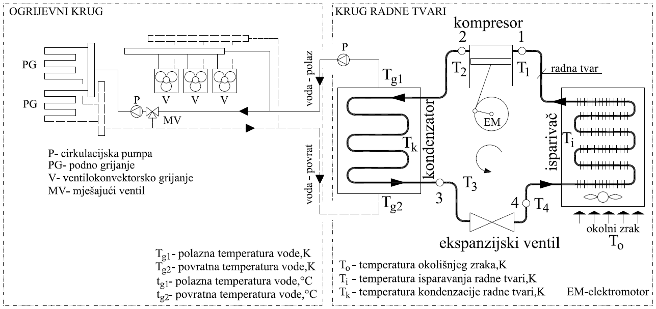

U odnosu na Carnotov ljevokretni proces, realni proces dizalice topline prikazan slikom 3. umjesto ekspanzijskog cillindra ima ekspanzijski ventil, a kompresor radi nesmetanog rada usisava suhozasićenu paru. Također, radna tvar prilikom kondenzacije ulazi u područje pothlađne kapljevine. Temperatura isparavanja niža je od temperature okoline, T_{i} < T_{o} (Galović, 2011.).

Slika 4. Analiza ciklusa dizalice topline zrak-voda u T-s dijagramu 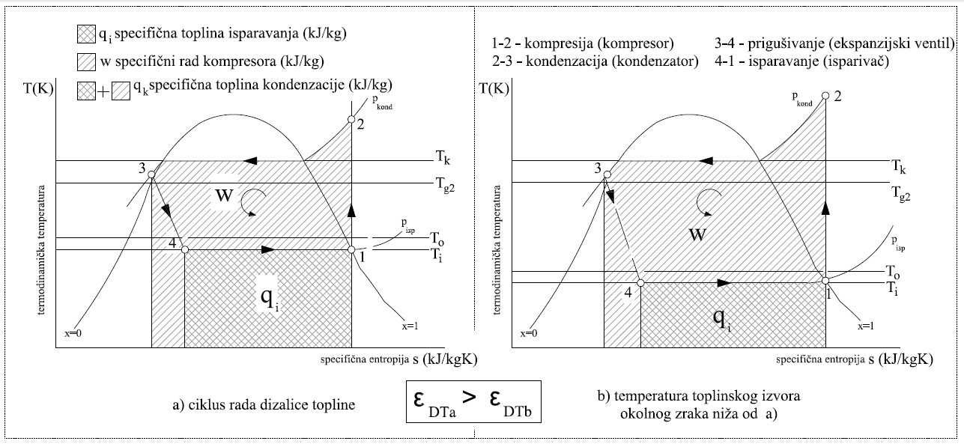
Slika 4. u dijelu a) prikazuje rad dizalice topline zrak-voda u T-s dijagramu za slučaj optimalnog izbora temperature okolnog zraka, dok slika 4. u dijelu b) prikazuje rad dizalice topline u režimu niže temperature okolnog zraka. Iz analize površina w(kJ/kg) i q_{i}(kJ/kg) iz slike 4.b) vidljivo je smanjenje površine q_{i}(kJ/kg), odnosno povećavanje površine w(kJ/kg) u odnosu na 4.a). Temperatura isparavanja radne tvari ovisi o temperaturi zraka.

- Faktor grijanja ili toplinski množitelj dizalice topline zrak-voda (COP, engl. coefficient of performance)

Faktor grijanja ili toplinski množitelj dizalice topline zrak-voda predstavlja omjer topline dovedene vodi ogrjevnog kruga i nazivne električne snage dizalice topline (Soldo, 2013.).
$${\left(COP\right)ε}_{DT}=\frac{Q_{dov}}{P_{el}}>1\left(5\right)$$

pri čemu je:

ε_{DT} – faktor grijanja ili toplinski množitelj (COP engl. coefficient of performance) dizalice topline
Q_{dov} – dovedena toplina vodi (ogrjevog kruga), kW
P_{el} – nazivna električna snaga dizalice topline, kW

Iz jednadžbe (5) također slijedi:
$P_{el}=\frac{Q_{dov}}{ε_{DT}}\left(kW\right)\left(6\right)$

Faktor grijanja ili toplinski množitelj dizalice topline određuje se standardiziranim ispitivanjem svakog tipa dizalice topline.
Tablica 1. Faktor grijanja dizalice topline zrak-voda proizvođača Daikin.
MODEL | Izlazna temperatura vode  t_{g1}, °C | Napomena: podatci za Q_{dov} izmjereni su za t_{g1}-t_{g2} =Δt=3-8 °C
MODEL | Izlazna temperatura vode  t_{g1}, °C | 30 |  |  | 45 |  |  | 55
MODEL | Temperatura zraka  t_{o}, °C | Q_{dov} ,kW | P_{el,} kW | COP ε_{DT} | Q_{dov} ,kW | P_{el,} kW | COP ε_{DT} | Q_{dov} ,kW | P_{el,} kW | COP ε_{DT}
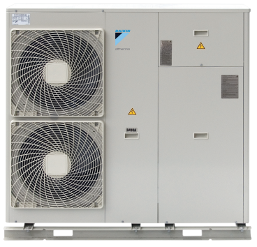  Daikin-Altherma  EBLQ036BA6VJU  GRIJANJE | -20 | 5,86 | 2,33 | 2,52 | - | - | - | - | - | -
 | -15 | 6,63 | 2,36 | 2,81 | - | - | - | - | - | -
 | -7,2 | 8,14 | 2,38 | 3,42 | 7,32 | 3,32 | 2,20 | - | - | -
 | -3,9 | 9,28 | 2,38 | 3,90 | 8,41 | 3,35 | 2,52 | - | - | -
 | 2,2 | 10,33 | 2,37 | 4,36 | 9,43 | 3,35 | 2,81 | 8,51 | 4,13 | 2,06
 | 7,2 | 11,80 | 2,35 | 5,02 | 10,87 | 3,35 | 3,25 | 9,88 | 4,14 | 2,39
 | 12,2 | 12,80 | 2,29 | 5,60 | 11,89 | 3,29 | 3,62 | 10,90 | 4,08 | 2,67
 | 15 | 13,84 | 2,26 | 6,12 | 12,93 | 3,27 | 3,95 | 11,89 | 4,07 | 2,92
 | 20 | 15,74 | 2,22 | 7,08 | 14,86 | 3,24 | 4,57 | 13,33 | 4,05 | 3,29
Izvor: obrada autora prema http://thermalproductsinc.com/wp-content/uploads/2010/06/Daikin-Altherma-Engineering-Data1.pdf 01.08.2014

Tablica 1. prikazuje karakteristike dizalice topline zrak-voda u režimu grijanja. Za toplinski učin od 10,33 kW pri okolnoj temperaturi od 2,2°C temperatura vode koja izlazi iz dizalice topline iznosi 30°C a faktor grijanja iznosi 4,36. Za toplinski učin od 10,90 kW okolnu temperaturu 12,2°C i temperaturu izlazne vode 55°C faktor grijanja iznosi samo 2,67.
Niske temperature toplinskog izvora-zraka utječu na smanjenje faktora dizalice topline zrak-voda (Daikin-Altherma, 2014.).

- Načini rada dizalica topline zrak-voda

Dizalice topline zrak-voda mogu raditi u monovalentnom i bivalentnom načinu rada. Monovalentni način rada znači da dizalica topline tokom cijele godine pokriva cjelokupne potrebe objekta za toplinom. Bivalentni način rada podrazumijeva prekide rada dizalice topline ukoliko je temperatura zraka niska. U tom slučaju potrebe za toplinom objekta namiruju se drugim izvorom topline. Bivalentna točka predstavlja onu temperaturu okolnog zraka iznad koje dizalica topline zrak-voda započinje sa svojim radom (Recknagel, 2011.).

- Temperatura toplinskog izvora dizalice topline zrak-voda

Srednja dnevna temperatura zraka određena je izrazom (Recknagel, 2011.):
t = (t₇ + t₁₄ + 2•t₂₁) / 4 (7)

pri čemu je:
t – srednja dnevna temperatura zraka, °C
t₇ , t₁₄ , t₂₁ – temperatura zraka izmjerena u 7, 14 i 21 sat, °C.
Srednje mjesečne, odnosno godišnje temperature zraka izračunavaju se na temelju srednje dnevne temperature zraka. Za proračun i odabir dizalice topline zrak-voda bitna je srednja mjesečna temperatura zraka dobivena temeljem višegodišnjih mjerenja koja može poslužiti u odabiru bivalentne točke rada.
Dijagram 1. Srednje mjesečne temperature zraka za Varaždin i Zadar.

Izvor: obrada autora prema Klimatski atlas Hrvatske, 2008.

Iz dijagrama 1. vidljivo je da srednje mjesečne temperature zraka nisu iste za kontinentalnu i primorsku Hrvatsku. Jasno je da odabir načina rada dizalice topline zrak-voda nije isti za navedena područja Republike Hrvatske (Zaninović i suradnici, 2008.).

- Godišnji toplinski množitelj ε_{gr,G} (engl. Sesonal performance factor - SPF)

Godišnji toplinski množitelj ε_{gr,G} (engl. Sesonal performance factor - SPF) predstavlja omjer sume godišnje potrebne toplinske energije za grijanje prostora i zagrijavanje PTV-a u odnosu na ukupnu godišnju električnu energiju utrošenu na pogon kompresora, pumpi, ventilatora, pomoćnog grijača te sustava odleđivanja isparivača (Pavković i suradnici, 2012.).
Prilog VII Direktive 2009/28/EZ Europskoga parlamenta i Vijeća od 23. travnja 2009. donosi izraz za SPF dizalice topline na način da se ista smatra obnovljivim izvorom topline (Soldo V. 2013.).

$${\left(SPF\right)ε}_{gr,G}>\frac{1.15}{η_{EL}}\left(8\right)$$
pri čemu je:
η_{EL} - omjer između ukupne bruto proizvodnje električne energije i potrošnje primarne energije za proizvodnju električne energije i izračunava se kao prosjek EU-a. U normi HRN EN 15603:2008. vrijednost faktora pretvorbe primarne energije iznosi 3,31, što znači da je η_{EL} = 0,30. Uvrštavanjem η_{EL} = 0,3 u izraz (8) slijedi da (SPF) ε_{gr,G} mora biti veći od 3,83 za uvjet da se dizalica topline naziva obnovljivim izvorom.

- Odabir rada dizalice topline zrak-voda

Odabir dizalice topline zrak-voda temelji se na energetskoj studiji (Pavković i suradnici, 2012.). Mogući ulazni podaci energetske studije su:
- srednje mjesečne temperature zraka
- COP dizalice topline
- potrebna energija za opskrbu željenog objekta (grijanje, PTV) analizirana kroz mjesece SPF sustava
- troškovi ugradnje, održavanja i amortizacije dizalice topline
- cijena primarnog energenta i električne energije
- ostalo.
Koncepcija energetske studije nije predmet ovoga rada.

- Zaključak

Pravilan izbor dizalice topline zrak-voda moguć je razumijevanjem termodinamičkih osnova rada dizalica topline. Temprature zraka i temperature ogrjevnog kruga utječu na faktor grijanja ili toplinski množitelj dizalice topline koji predstavlja jednu od važnijih informacija potrebnih za izradu energetske studije. Samo pravilan odabir režima rada dizalice topline zrak-voda omogućava vrijednost godišnjeg toplinskog množitelja u području koje je karakterizirano kao područje rada obnovljivog izvora topline.

Literatura

- Daikin-Altherma-Engineering-Data1. http://www.daikinac.com/content/resources/manuals/engineering-manuals/ (01.08.2014.)
- Direktiva 2009/28/EZ Europskoga parlamenta i Vijeća. (23. travnja 2009.)
- Europska komisija – priopćenje za tisak. http://europa.eu/rapid/press-release_IP-14-856_hr.ht.(23.07.2014.).
- Galović, A. (2011). Termodinamika 1. Zagreb, FSB.
- Galović, A. (2007). Termodinamika 2. Zagreb, FSB.
- Labudović, B. i suradnici (2009). Osnove primjene dizalica topline. Zagreb, Energetika marketing.
- Pavković, B.; Zanki, V.; Borković Hrs, Ž.; Lenić, K.; Franković, D.; Grozdek, M.; Bukarica, V. (2012). Priručnik za energetsko certificiranje zgrada dio 2. Zagreb. Program Ujedinjenih naroda za razvoj – UNDP.
- Recknagel; Sprenger; Schramek (2011). Taschenbuch fur Heizung und Klimatechnik. Munchen, 2012.
- Soldo, Vladimir. Radionica u okviru projekta IR-OVE Mogućnost suradnje između istraživačkih institucija i poduzeća u razvijanju i korištenju tehnologija s područja OIE, Dizalice topline, Čakovec, 27.02.2013.
- Tehnički propis o uštedi toplinske energije i toplinskoj zaštiti u zgradama. http://narodne-novine.nn.hr/clanci/sluzbeni/289083.html
- Zaninović K., Gajić-Čapka M., Perčec Tadić M., Vučetić M., Milković J., Bajić A., Cindrić K., Cvitan L., Katušin Z., Kaučić D., Likso T., Lončar E., Lončar Ž., Mihajlović D., Pandžić K., Patarčić M., Srnec L., Vučetić V. (2008). Klimatski atlas Hrvatske, Zagreb.

